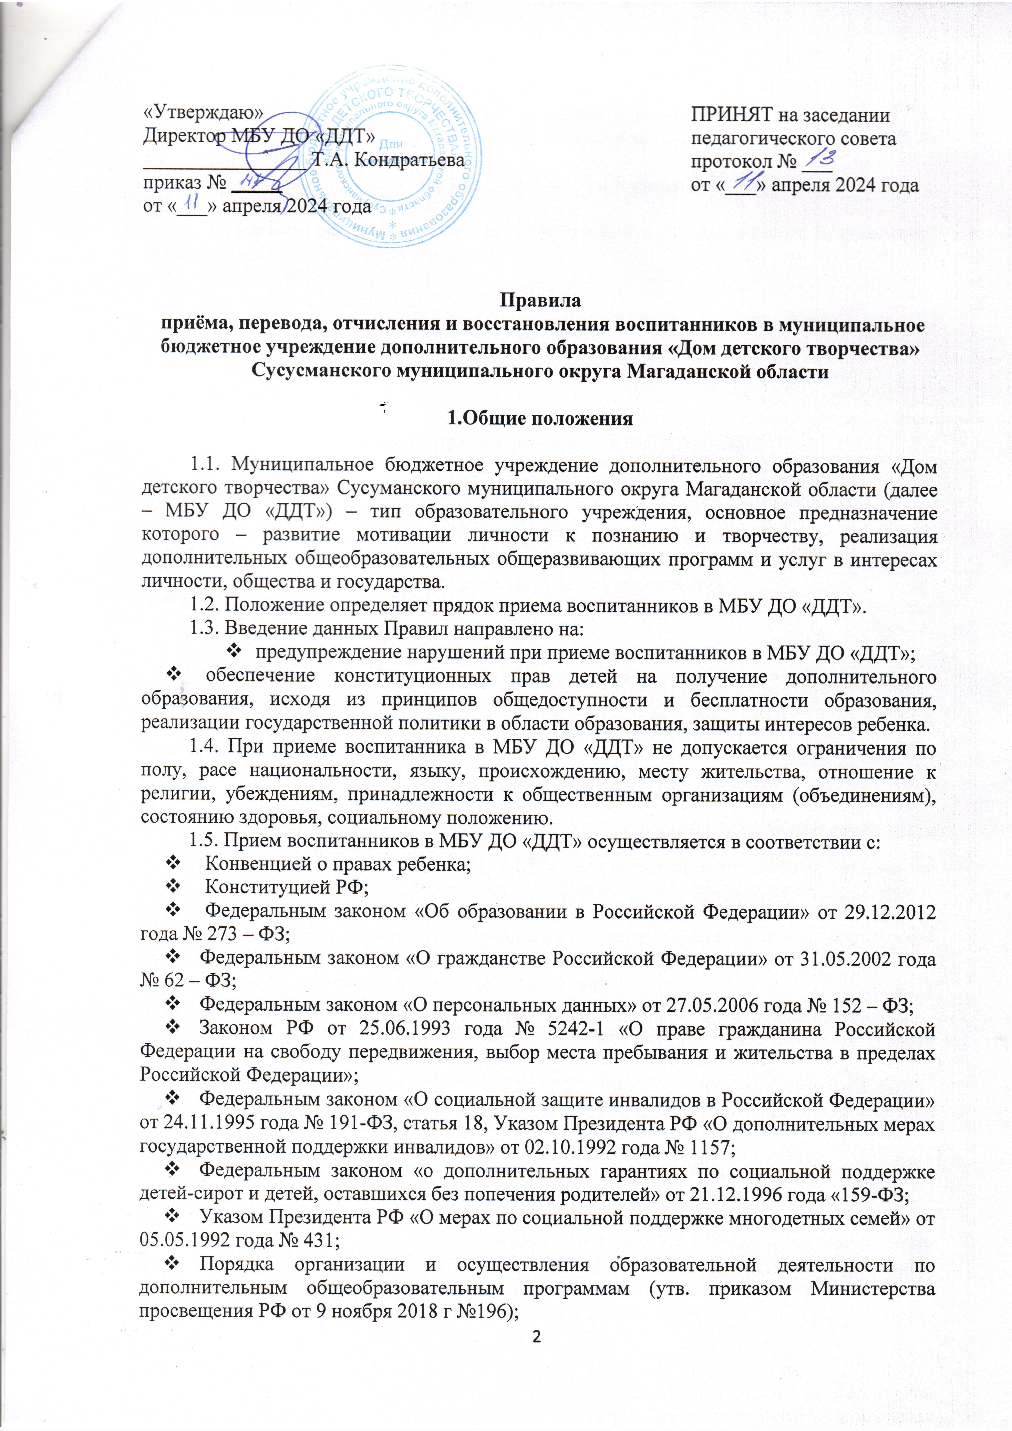

«Утверждаю»  Директор МБУ ДО «ДДТ»  ________________ Т.А. Кондратьева  приказ № _____  от «___» апреля 2024 года | ПРИНЯТ на заседании  педагогического совета  протокол № ___  от «___» апреля 2024 года

Правила
приёма, перевода, отчисления и восстановления воспитанников в муниципальное бюджетное учреждение дополнительного образования «Дом детского творчества» Сусусманского муниципального округа Магаданской области

1.Общие положения
1.1. Муниципальное бюджетное учреждение дополнительного образования «Дом детского творчества» Сусуманского муниципального округа Магаданской области (далее – МБУ ДО «ДДТ») – тип образовательного учреждения, основное предназначение которого – развитие мотивации личности к познанию и творчеству, реализация дополнительных общеобразовательных общеразвивающих программ и услуг в интересах личности, общества и государства.
1.2. Положение определяет прядок приема воспитанников в МБУ ДО «ДДТ».
1.3. Введение данных Правил направлено на:
- предупреждение нарушений при приеме воспитанников в МБУ ДО «ДДТ»;
- обеспечение конституционных прав детей на получение дополнительного образования, исходя из принципов общедоступности и бесплатности образования, реализации государственной политики в области образования, защиты интересов ребенка.
1.4. При приеме воспитанника в МБУ ДО «ДДТ» не допускается ограничения по полу, расе национальности, языку, происхождению, месту жительства, отношение к религии, убеждениям, принадлежности к общественным организациям (объединениям), состоянию здоровья, социальному положению.
1.5. Прием воспитанников в МБУ ДО «ДДТ» осуществляется в соответствии с:
- Конвенцией о правах ребенка;
- Конституцией РФ;
- Федеральным законом «Об образовании в Российской Федерации» от 29.12.2012 года № 273 – ФЗ;
- Федеральным законом «О гражданстве Российской Федерации» от 31.05.2002 года № 62 – ФЗ;
- Федеральным законом «О персональных данных» от 27.05.2006 года № 152 – ФЗ;
- Законом РФ от 25.06.1993 года № 5242-1 «О праве гражданина Российской Федерации на свободу передвижения, выбор места пребывания и жительства в пределах Российской Федерации»;
- Федеральным законом «О социальной защите инвалидов в Российской Федерации» от 24.11.1995 года № 191-ФЗ, статья 18, Указом Президента РФ «О дополнительных мерах государственной поддержки инвалидов» от 02.10.1992 года № 1157;
- Федеральным законом «о дополнительных гарантиях по социальной поддержке детей-сирот и детей, оставшихся без попечения родителей» от 21.12.1996 года «159-ФЗ;
- Указом Президента РФ «О мерах по социальной поддержке многодетных семей» от 05.05.1992 года № 431;
- Порядка организации и осуществления образовательной деятельности по дополнительным общеобразовательным программам (утв. приказом Министерства просвещения РФ от 9 ноября 2018 г №196);
- Санитарно-эпидемиологическими правилами и нормативами СанПиН 2.4.4.3172-14, утвержденными Постановлением главного государственного санитарного врача РФ от 4 июля 2014 г. № 41;
- Положением о персонифицированном дополнительном образовании детей в Сусуманском муниципальном округе;
- Нормативными актами комитета по образованию Администрации Сусуманского городского округа Магаданской области;
- Уставом МБУ ДО «ДДТ»;
- Настоящими Правилами;
1.6. Правила приема воспитанников в МБУ ДО «ДДТ» размещены в помещении и на сайте учреждения для всеобщего ознакомления.
1.7. Прием и обучение воспитанников осуществляется в соответствии с законодательством РФ.

2. Порядок приема учащихся в МБУ ДО «ДДТ»
2.1. В МБУ ДО «ДДТ» принимаются несовершеннолетние граждане от 6 до 18 лет, проживающих на территории Сусуманского муниципального округа Магаданской области и изъявившие желание обучаться в МБУ ДО «ДДТ».
2.2. Прием осуществляется в МБУ ДО «ДДТ» без вступительных испытаний.
2.3. Прием заявлений в детские объединения МБУ ДО «ДДТ» осуществляется до 15 сентября, при наличии сертификата дополнительного образования.
2.4. Подача заявления и прием возможны в течение всего учебного года в отдельных случаях.
2.5. Зачисление в МБУ ДО «ДДТ» оформляется приказом директора МБУ ДО «ДДТ».
2.6. В учебные группы 2-ого и последующего годов обучения возможен прием новых детей с соответствующим уровнем подготовки. С целью ознакомления родителей (законных представителей) обучающихся с Уставом МБУ ДО «ДДТ», лицензией на осуществление образовательной деятельности, другими документами, регламентирующими организацию образовательной деятельности, МБУ ДО «ДДТ» размещает копии указанных документов на информационном стенде и в сети Интернет на своем официальном сайте.
2.7. Порядок оформления заявления:
2.7.1. Прием граждан в МБУ ДО «ДДТ» осуществляется по личному заявлению родителей (законных представителей) ребенка при предъявлении документа, удостоверяющего личность.
2.7.2. В заявлении родителями (законными представителями) ребенка указываются следующие сведения о ребенке:
а) фамилия, имя, отчество (последнее - при наличии);
б) дата и место рождения;
в) фамилия, имя, отчество (последнее - при наличии) родителей (законных представителей) ребенка.
2.7.3. Факт ознакомления родителей (законных представителей) ребенка, в том числе через информационные системы (сайт МБУ ДО «ДДТ»), с лицензией на осуществление образовательной деятельности, уставом МБУ ДО «ДДТ» фиксируется в заявлении о приеме и заверяется личной подписью родителей (законных представителей) ребенка.
2.7.4. Подписью родителей (законных представителей) обучающегося фиксируется также согласие на обработку их персональных данных и персональных данных ребенка в порядке, установленном законодательством Российской Федерации.
2.7.5. «Помимо документов, установленных пунктом 2.7.2 в заявлении о зачислении Заявитель предоставляет сведения о номере сертификата дополнительного образования. Заявитель может направить электронную заявку с использованием личного кабинета информационной системы персонифицированного финансирования».
2.8. Ребенок, родители которого являются иностранными гражданами или лицами без гражданства, имеет право обучаться в МБУ ДО «ДДТ».
2.9. МБУ ДО «ДДТ» предоставляет муниципальную услугу по выбранным направленностям деятельности: художественная, техническая, естественнонаучная, туристско- краеведческое, физкультурно-спортивная, социально-педагогическая.
2.10. Дополнительно МБУ ДО «ДДТ» предоставляет - условия для индивидуального развития одаренных детей;
- проведение мероприятий (районного этапа областных конкурсов, районных конкурсов, выставок, соревнований, акций и других мероприятий по направлениям дополнительного образования детей);
- организацию участия обучающихся творческих объединений МБУ ДО «ДДТ» в международных, всероссийских конкурсах, выставках, соревнованиях и других мероприятиях по направлениям дополнительного образования;
- обеспечение безопасности обучающихся во время оказания муниципальной услуги (охрана общественного порядка, обеспечение пожарной безопасности).
2.11. Комплектование объединений осуществляется из числа поданных заявлений, при наличии сертификата дополнительного образования с учетом выбора программы в системе АИС, в соответствии с Положением об объединении дополнительного образования МБУ ДО «ДДТ».
2.12. Режим работы МБУ ДО «ДДТ», длительность пребывания в них обучающихся, а также учебные нагрузки обучающихся определяются расписанием.
2.13. Содержание образовательной деятельности определяется учебным планом, дополнительными общеразвивающими программами, утвержденными в МБУ ДО «ДДТ».
2.14. Учебный год в МБУ ДО «ДДТ» начинается с 15 сентября. МБУ ДО «ДДТ» организует работу с обучающимися в течение всего календарного года, включая каникулярное время.
2.15. Распорядок занятий, их продолжительность, перерывы между ними устанавливаются расписанием занятий, утверждаемым директором МБУ ДО «ДДТ».
2.16. Каждый ребенок имеет право заниматься в нескольких объединениях, менять их.
2.16. В МБУ ДО «ДДТ» организуются разновозрастные детские объединения по интересам.
2.17. Каждый ребёнок имеет право заниматься в нескольких объединениях, и переходить из одного объединения в другое в течение учебного года на основании заявления родителей о согласии (самого ребенка, достигшего 14 лет). При этом издается приказ об отчислении ребенка из одного объединения и зачислении в другое. Родителям рекомендуется посещение не более 2-3 детских объединений каждым ребенком.
2.18. С детьми, имеющими ограниченные возможности здоровья, задержки в развитии проводится как индивидуальная работа так и работа в группах .
2.19. Для обучающихся с ограниченными возможностями здоровья, детей-инвалидов и инвалидов организуется образовательный процесс по адаптированным дополнительным общеобразовательным программам с учетом особенностей психофизического развития указанных категорий детей.
2.20. Для воспитанников с ОВЗ, детей - инвалидов должны создать специальные условия, без которых невозможно или затруднено освоение адаптированных дополнительных общеобразовательных программ указанными категориями обучающихся в соответствии с заключением психолого-медико-педагогической комиссии.
2.21. Сроки обучения по адаптированным дополнительным общеразвивающим программам для воспитанников с ограниченными возможностями здоровья, детей-инвалидов могут быть увеличены с учетом особенностей их психофизического развития в соответствии с заключением психолого-медико-педагогической комиссии

3. Права и обязанности участников образовательной деятельности.
3.1. Участниками образовательной деятельности в МБУ ДО «ДДТ» являются обучающиеся, родители (законные представители) несовершеннолетних обучающихся и все работники Учреждения.
3.2. Учащиеся МБУ ДО «ДДТ» имеют право на:
- на получение дополнительного образования при наличии сертификата;
- предоставление условий для обучения с учетом особенностей их психофизиологического развития и состояния здоровья;
- свободный выбор любого вида деятельности;
- развитие своих творческих способностей и интересов, включая участие в конкурсах различной направленности и уровня;
- посещение одного и нескольких объединений, переход на любом этапе обучения из одного объединения в другое;
- использование в образовательной деятельности Интернет-ресурсов;
- свободное посещение мероприятий, не предусмотренных учебным планом;
- получение дополнительных (в том числе платных) образовательных услуг;
- поощрение за успехи в учебной, общественной, научной, творческой деятельности;
- уважение своего человеческого достоинства, защиту от физического и психического насилия, оскорбления личности, охрану жизни и здоровья;
- свободу совести, информации, свободное выражение собственных мнений и убеждений;
- ознакомление со свидетельством о государственной регистрации, уставом, лицензией на осуществление образовательной деятельности, учебной документацией, другими документами, регламентирующими деятельность МБУ ДО «ДДТ»;
- иные права, предусмотренные законодательством Российской Федерации и иными локальными правовыми актами.
3.3. Обучающиеся МБУ ДО «ДДТ» обязаны:
- соблюдать Устав МБУ ДО «ДДТ»;
- добросовестно осваивать дополнительную общеразвивающую программу, выполнять индивидуальный учебный план;
- соблюдать меры безопасности, заботиться о сохранении и укреплении своего здоровья, стремиться к нравственному, духовному и физическому развитию;
- бережно относиться к имуществу МБУ ДО «ДДТ»;
- уважать честь и достоинство других участников образовательной деятельности;
- выполнять законные требования работников МБУ ДО «ДДТ».
- Другие обязанности обучающихся определяются приказами директора МБУ ДО «ДДТ» и, прежде всего, приказами о технике безопасности.
3.4. Родители (законные представители) обучающихся МБУ ДО «ДДТ» имеют право:
- выбирать учреждение дополнительного образования детей, вид объединения;
- знакомиться со свидетельством о государственной регистрации, уставом, лицензией на осуществление образовательной деятельности, учебной документацией, другими документами, регламентирующими деятельность МБУ ДО «ДДТ»;
- знакомиться с ходом и содержанием образовательной деятельности;
- участвовать совместно с детьми в деятельности объединения без включения в основной состав, если объединение не платное, при наличии условий и согласия руководителя объединения.
3.5. Родители (законные представители) обучающихся обязаны:
- выполнять Устав МБУ ДО «ДДТ» в части, касающейся их прав и обязанностей;
- воспитывать бережное отношение обучающегося к государственной и муниципальной собственности;
- уважать честь и достоинство всех участников образовательной деятельности МБУ ДО «ДДТ»;
- возмещать материальный ущерб, причинённый их детьми МБУ ДО «ДДТ», в порядке, определённом действующим законодательством;
- создавать необходимые условия для получения своими детьми образования.
Другие права и обязанности родителей (законных представителей) обучающихся МБУ ДО «ДДТ» закрепляются в локальных документах учреждения, которые не могут противоречить закону, настоящему Уставу.
3.6. Педагогические работники МБУ ДО «ДДТ» имеют право:
- свободно выбирать и использовать методики обучения и воспитания, учебные пособия и материалы, методы оценки знаний и умений обучающихся;
- на творческую инициативу, разработку и применение авторских программ;
- на участие в разработке дополнительных общеразвивающих программ, учебных планов, календарных учебных графиков, методических материалов;
3.7. Педагогические работники обязаны:
- соответствовать требованиям квалификационных характеристик;
- осуществлять свою деятельность на высоком профессиональном уровне, развивать у обучающихся познавательную активность, самостоятельность, инициативу, творческие способности, формировать гражданскую позицию, формировать культуру здорового и безопасного образа жизни;
- соблюдать Устав, выполнять в полном объеме должностные обязанности, Правила внутреннего трудового распорядка и другие локальные акты МБУ ДО «ДДТ»;
- нести ответственность за жизнь, психическое и физическое здоровье обучающихся в установленном законом порядке. Применение методов физического и психического насилия не допускается;
- учитывать особенности психофизического развития обучающихся и состояние их здоровья, соблюдать специальные условия при обучении лиц с ограниченными возможностями здоровья;
- соблюдать правила охраны труда и техники безопасности;
- обеспечивать выполнение обучающимися прав или норм безопасности;
- обеспечивать полное и качественное выполнение дополнительной общеразвивающей программы, утвержденного плана работы МБУДО ЦДОД, других нормативных документов, касающихся дополнительного образования;
- применять педагогически обоснованные формы и методы обучения и воспитания;
- периодически информировать общественность о достижениях обучающихся, в пределах, установленных действующим законодательством.
3.8. Иные права и обязанности работников МБУ ДО «ДДТ» определяются их должностными инструкциями, Правилами внутреннего трудового распорядка и другими локальными актами МБУ ДОЦДОД.

4. Порядок оформления документов.
4.1 Прием обучающихся в МБУ ДО «ДДТ» для обучения оформляется приказом директора учреждения.

3. Комплектование контингента воспитанников
3.1 Комплектование детских объединений осуществляется в соответствии с правилами и нормативами, установленными Санитарно - эпидемиологическими требованиями к учреждениям дополнительного образования детей (СанПиН 2.4.4.3172-14).
3.2. По окончании учебного года по результатам итоговой аттестации издается приказ о переводе воспитанников на следующий год обучения.
3.3. Окончательное комплектование групп в детских объединениях проводится педагогическими работниками в начале учебного года, не позднее 15 сентября на основании вновь поступивших заявлений родителей о зачислении детей с включением в группы детей переведенных на следующий год обучения,
3.4 Руководители детских объединений согласовывают списки воспитанников, с руководством общеобразовательных организаций, являющихся основным местом учебы воспитанников.
3.5 Общий список воспитанников утверждаются приказом директора на начало каждого учебного года.
3.6. В течение учебного года в случае приема новых воспитанников либо их отчисления общий список может корректироваться.

4. Отчисление воспитанников
- 4.1 Отчисление воспитанников из детских объединений производится по приказу руководителя на основании ходатайства руководителя детского объединения, обоснованного длительным непосещением объединения, при наличии согласия родителей (законных представителей) на отчисление по следующим причинам:
- в связи с выездом за пределы Сусуманского муниципального округа Магаданской области;
- по состоянию здоровья ребенка;
- по желанию ребенка;
- по достижению воспитанником 18-летнеговозраста;
- при наличии фактов злостного нарушения правил поведения в соответствии с Положением о применении мер дисциплинарного взыскания к воспитанникам.

5. Перевод детей
5.1 Перевод детей из одного объединения в другое в случае нежелания ребенка посещать объединение, в которое он зачислен на основании приказа директора, родители (законные представители) направляют в адрес директора заявление о согласии об отчислении из этого объединения с указанием причины и заявление о зачислении его в другое объединение. После поступления заявления, в течение 3х дней издается приказ об отчислении из одного объединения и зачислении в другое.
5.2 Перевод на следующий год обучения:
- Перевод детей на следующий год обучения производится по результатам итоговой аттестации, в ходе которой оценивается результативная деятельность ребенка по итогам участия в конкурсах, мероприятиях, общественной жизни, освоение дополнительной общеобразовательной программы (для художественного направления в дополнительном образовании).
- Перевод детей обучающихся по дополнительным общеобразовательным программам спортивной направленности производится после итоговой аттестации в форме зачетов и сдачи нормативов.
- Перевод на следующий год обучения производится на основании приказа директора.

6. Восстановление воспитанников
6.1. Отчисленный воспитанник может быть восстановлен не ранее чем через 1 год после отчисления на основании заявления родителей, письменно гарантирующих соблюдение ребенком правил поведения.

7. Настоящие Правила действуют до замены новыми.

